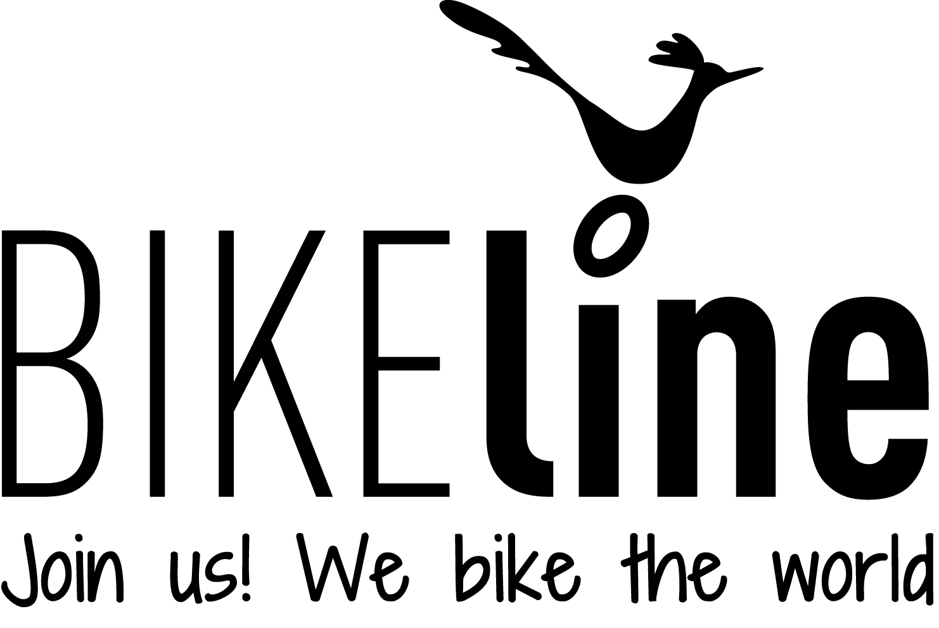

**Geschätzte Eltern, liebe Schülerinnen und Schüler!**

Unsere Schule nimmt heuer an der **BIKEline** teil. Ziel dieser Initiative ist es, unsere Schüler/innen zu ermuntern **alltägliche Wege** und im Speziellen den **Schulweg** mit dem **Fahrrad** zurückzulegen.

Für die Teilnahme benötigen Schüler/innen unter 12 Jahren einen **elektronischen Helmsticker**, der auf den **Fahrradhelm** geklebt wird. Schüler/innen über 12 Jahren können zwischen dem Helmsticker und einer CheckIn-Karte wählen. Durch sie wird erhoben, wie viele Kilometer der/die jeweilige Teilnehmer/in zurücklegt. Der Helmsticker kostet 8 Euro, eine CheckIn-Karte 10 Euro. Sonst erwachsen für die Eltern keine Kosten.

Detaillierte Information zur BIKEline entnehmen Sie bitte der BIKEline Webpage: **www.bikebird.org**

Die BIKEline ist KEINE Schulveranstaltung, und die Schule sowie der Veranstalter: DI Dietmar Scheiblhofer übernehmen keinerlei Haftung für die Vorkommnisse auf dem Schulweg. Es gilt die Straßenverkehrsordnung – auch was die Verkehrstüchtigkeit der Räder und das Alter der Teilnehmer/innen für die Fahrradbenützung auf öffentlichen Verkehrsflächen betrifft.



Mit der Anmeldung zur BIKEline erklären Sie sich auch damit einverstanden, dass die für die Abwicklung des Projektes nötigen Daten ihres Kindes (Vorname, Nachname, Foto) gespeichert werden und im Zuge der BIKEline Berichterstattung aufscheinen.

weitere Details zum Projekt



---------------------------------------------------------------------------------------------------------------------------------------------------------------------

Ich melde meine Tochter/meinen Sohn

|  |  |  |  |  |  |  |  |  |
| --- | --- | --- | --- | --- | --- | --- | --- | --- |
|  |  |  |  |  |  |  |  |  |
| Vorname |  | Nachname |  | Geburtsdatum |  | Geschlecht |  | Klasse |

zur Teilnahme an der BIKEline an.  
Ich wurde darüber informiert, dass die rechtliche Verantwortung für die Teilnahme an der BIKEline bei mir liegt.

Um die Kilometer berechnen zu lassen, benötigen wir die Anschrift der Wohnadresse:

|  |  |  |  |  |  |  |
| --- | --- | --- | --- | --- | --- | --- |
|  |  |  |  |  |  |  |
| PLZ |  | Ort |  | Straße, Hausnummer |  | ungefähre km-Anzahl (zur Kontrolle) |

Meine Tochter / mein Sohn benötigt

|  |  |  |
| --- | --- | --- |
| einen elektronischen Helmsticker (€ 8.-)  eine CheckIn-Karte (€ 10.-) | o ja o nein  o ja o nein | für unter 12 Jahre (Helmpflicht)  nur für über 12-Jährige |

Die Schule empfiehlt die kostengünstigere Variante und die Verwendung eines Helms.

|  |  |  |  |  |
| --- | --- | --- | --- | --- |
|  | , am |  |  |  |
| Ort |  | Datum |  | Unterschrift des/der Erziehungsberechtigten |

Dieser Abschnitt + dem Geld (bitte genau mitgeben) dient als Anmeldung für den Bikeline-Wettbewerb.  
Abzugeben bei Prof. Meschuh zu den Bike-Line-Büro-Zeiten (siehe www.brgwels.at/meet-and-bike#anmeldung)